天工楼绿色设施使用手册

GX30399物业管理有限公司
目 录
第一篇 综合知识 1
1.1 什么是绿色建筑？ 1
1.2 绿色建筑主要包括哪些技术措施？ 1
1.3 什么是垃圾分类收集？垃圾分类收集有啥重要性？ 3
1.4 什么是绿色生活方式？ 3
1.5 什么是绿色产品？ 3
1.6 什么是绿色交通？ 4
1.7 什么是节水型便器? 4
1.8 什么是节水型淋浴器? 5
1.9 什么是节水型洗衣机? 5
第二篇 绿色设施使用 6
第一章 太阳能热水系统 6
第二章 节水常识及节水器具使用 11
第三章 节电常识及节能灯具使用 14
第四章 雨水收集利用 17
第五章 垃圾分类回收 19
第六章 建筑设备管理系统 21

第一篇 综合知识

1.1 什么是绿色建筑？
- 绿色建筑是指在建筑的全寿命周期内，最大限度地节约资源 ( 节能、节地、节水、节材 ) 、保护环境和减少污染，为人们提供健康、适用和高效的使用空间，与自然和谐共生的建筑。
- 绿色建筑不是指一般意义的立体绿化、屋顶花园。绿色建筑代表的是一种概念或象征，指建筑对环境无害，能充分利用环境自然资源，并且在不破坏环境基本生态平衡条件下建造的一种建筑，又可称为可持续发展建筑、生态建筑、回归大自然建筑、节能环保建筑等。

1.2 绿色建筑主要包括哪些技术措施？
1）墙体节能系统措施
- 通过采用节能墙体材料或节能措施，大大提高建筑墙体的保温性能，从而减少建筑能耗。
2）门窗节能系统
- 门窗是居住与室外自然环境沟通、交融的主要通道，其节能潜力巨大，采用节能材料或者节能措施的门窗可以有效降低建筑室内能耗。
3）水系统
- 通过采用节水型器具和设备，以及回收用水系统，如中水冲厕系统，雨水绿化灌溉系统等实现水资源的合理和高效利用。
4）雨水收集利用
- 收集建筑屋面雨水、路面雨水、利用人工湿地法、人工土壤滤池法等处理后作为多种用途的非饮用水，同时通过地面渗透，回灌补充地下水及地面水源。
5）可再生能源综合利用
- 开发利用可再生能源，如地源热泵供热、制冷；太阳能热水；太阳能光伏发电；风力发电等。
- 可再生能源泛指多种取之不竭的能源，包括以下几类非化石能源：
太阳能、风能、水能、生物质能、地热能、海洋能
6）自然通风利用
- 利用室外的风压作用和室内的热压作用形成自然通风，对降低建筑能耗，改善室内空气品质，提高室内人员舒适度具有重要意义。
7）节地系统
- 采取屋顶绿化，合理开发利用地下空间等措施，达到充分利用场地，节约土地的目标。
8）建筑材料节约利用
- 开发利用本地建筑材料。

1.3 什么是垃圾分类收集？垃圾分类收集有啥重要性？
- 根据垃圾不同类别及用途，采取的分别置放和分拣的措施。
- 有利于资源的回收利用，并实现垃圾的无害化、减量化。将垃圾分类进行收集使之更适应于处理与处置的需要。

1.4 什么是绿色生活方式？
- 指以通过倡导居民使用绿色产品，倡导民众参与绿色志愿服务，引导民众树立绿色增长、共建共享的理念，使绿色消费、绿色出行、绿色居住成为人们的自觉行动，让人们在充分享受绿色发展所带来的便利和舒适的同时，履行好应尽的可持续发展责任的方法，实现广大人民按自然、环保、节俭、健康的方式生活。

1.5 什么是绿色产品？
- 是指在生产、运输、消费、废弃的过程中不会给环境造成污染的产品，这些产品外都贴着环境标志。中国环境标志图形的中心是山、水和太阳，表示人类的生存环境，外围有10个环，表示大家共同参与环境保护。我们要尽量选购有环境标志的商品。目前，我国的环保产品有无氟冰箱和不含氟的发用摩丝、定型发胶、领洁净、空气清新剂等，还有无铅汽油、无磷洗衣粉、低噪声洗衣机、节能荧光灯、无镉汞铅的环保普通电池和充电电池。此外我们还应注意不要选购过度包装的商品，商品过度包装不仅浪费了消费者的金钱，而且也增加了垃圾量，污染了环境。

1.6 什么是绿色交通？
- 绿色交通，指为节省建设维护费用而建立起来的低污染，有利于城市环境多元化的协和交通运输系统。
- 从交通方式来看，绿色交通体系包括步行交通、自行车交通、常规公共交通和轨道交通。从交通工具上看，绿色交通工具包括各种低污染车辆，如双能源汽车、天然气汽车、电动汽车、氢气动力车、太阳能汽车等。绿色交通还包括各种电气化交通工具，如无轨电车、有轨电车、轻轨、地铁等。

1.7 什么是节水型便器?
- 在保证卫生要求，使用功能和排水管道输送能力的条件下，不泄漏，一次冲水量不大于6升水的便器。如采用大小便分档冲洗配件，小便冲洗用水量不大于4.5L。

1.8 什么是节水型淋浴器?
指采用接触或非接触方式启闭，并有水温调节和流量限制功能的淋浴器产品。淋浴器喷头在水压0．1MPa和管径15mm下，最大流量不大于0．15L／S。

1.9 什么是节水型洗衣机?
指以水为介质，能根据衣物量，脏净程度自动或手动调整用水量，满足洗净功能且耗水量低的洗衣机产品。产品在最大负荷洗涤容量，高水位，一个标准洗涤过程，洗净比0．8以上，单位容量用水量不大于下列数值：滚筒式洗衣机，有加热装置14L/kg，无加热装置16L/kg；波轮式洗衣机22L/kg。

第二篇 绿色设施使用

第一章 太阳能热水系统
1.1 太阳能热水器
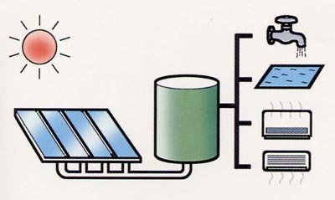
太阳能热水器是太阳能成果应用中的一大产业，它通过吸收太阳能的辐射热能，加热冷水给人们提供环保、安全、节能、卫生的新型节能设备。太阳能热水器系统有以下三部分组成：
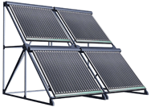
★ 集热器：系统中的集热元件。其表面有一特殊的涂层，此涂层对太阳能可见光范围具有很大的吸收率，将吸收的太阳光能转化为热能，集热器的散热热辐射波长在长波范围，该涂层对长波的发射率很低，这样就有效的“滞留”了太阳能的热量。与电热水器、燃气热水器的不同是，太阳能集热器利用太阳的辐射热量，加热时间只能在有太阳照射的白昼。
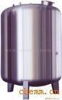
★ 保温水箱：储存热水的容器。因为太阳能热水器只能在白天工作，而人们一般在晚上才使用热水，所以必须通过保温水箱把集热器在白天产生的热水储存起来。承压保温水箱，保温效果好，耐腐蚀，水质清洁，使用寿命可长达20年以上。
★ 连接管道：将热水从集热器输送到保温水箱、将冷水从保温水箱输送到集热器的通道，使整套系统形成一个闭合的环路。热水管道必须做到保温处理,管道必须有很高的质量，保证有20年以上的使用寿命。
1.2 太阳能热水器主要类型
太阳能热水器是当前太阳能热利用的最主要方式，主要有以下型式：
★ 闷晒式：如桶式、胶袋式，没有专门的保温措施，只要外表涂上较深的颜色，阳光充足时使用就有一定的效果，它的优点是价格低廉，使用场地不限，制造非常容易，在太阳能应用的早期较多，现仍有少量使用，它的热效率低，不能全年使用。
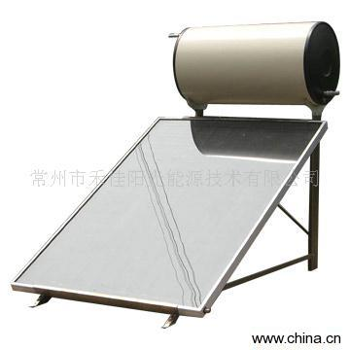
★ 平板式：受热面是一个平板，在平板装置上涂深色涂料，加强吸热效果，金属水管以某种布置和集热平板紧密结合，通过水的循环将热量传递到水箱中。其优点是结构可靠，工艺简单，容易制造安装，缺点是在阳光偏照时表面玻璃的反射导致热效率低，铜铝用量大，价格相对较高。
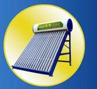
★ 真空管式：上世纪八十年代诞生，是我国目前大部分地区市场的当家产品。它以涂有黑色镀膜的真空玻璃管为集热元件，集热效率高，热损失小，可以一年四季使用；缺点是结构脆弱易损坏、易结水垢、有效集热面积小。
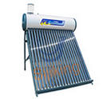
★ 真空管-热管式：这种热水器的技术含量更高，它在普通真空管的基础上加装了一种超导传热元件，通常用铜管制作，人们称它为"热管"。它的真空管内无水，避免了水垢的严重影响，也不会因真空管冻裂炸裂造成大量漏水，热效率高于普通真空管式热水器，但它的成本也高于真空管式热水器。
1.3 太阳能热水器工作原理
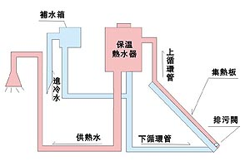
太阳能热水器中水循环的具体过程是：水在集热器表面受热膨胀，密度变小，而循环回路中的“冷水”密度较大，热水上升至保温水槽，冷水下降进入集热器受热，如此循环。当太阳强度不足以满足循环需要的时候，可以在水循环闭路加一水泵，实现强制循环。
1.4 如何选用家用太阳能热水器
目前，市场上销售的家用太阳能热水器种类繁多，最常见的是非承压真空管式太阳能热水器，在选购家用太阳能热水器时，应注意以下几点：
★ 热性能指标中，“平均日效率”越高越好，“平均热损系数”越低越好。
★ 仔细观察管内玻璃上的涂层，这层涂层叫太阳能选择性吸收涂层，质量好的涂层颜色均匀，膜层无划痕、无起皮或脱落现象，玻璃上也没有结石或节瘤现象，支撑内玻璃管的支撑件放置端正、不松动。
★ 注意真空管之间的管间距，一般两管的中心距在70mm左右为宜。
★ 家用太阳能热水器的支架设计应合理，有足够的强度和刚度，确保足够的承重能力。
★ 注意产品的反光板设计是否能充分利用到真空管的吸收面，真空管能否最大程度上受光。
★ 检查水箱保温层厚度，平板保温层厚度应45mm厚为标准，以聚胺脂整体发泡保温最好。聚胺脂发泡呈淡黄色，发泡体有较均匀的细孔，用手挤压有一定的弹性，如果保温层太软则说明其密度较小，不利于保温。
★ 按家中常住人口数量，确定购买家用太阳能热水器水容量大小。
★ 如果购买的家用太阳能热水器需要配置电加热装置，应选择具有电气安全设计的产品。
★ 选购其他相关配件，如自动上水装置、水温水位显示仪、电磁阀等，问清楚使用寿命和保修期限。
1.5太阳能热水器安装指导
为使太阳能热水器安装牢固、结构安全，确保家用太阳能热水器的使用寿命，安装过程中应严格按照要求进行。
1.6太阳能热水器日常维护
太阳能热水器日常维护工作十分重要，它直接关系到热水器的集热效率和使用寿命。常言道：“三分建设，七分管理”很有道理，日常维护工作并不复杂，关键是长期坚持，维护保养工作包括以下内容：
★ 配管施工时，输水管内可能沾有尘埃或油味，首次使用时可放松水龙头先排除杂物。
★ 集热器下端的清洁排除口，依使用水质状况作定期的排放，排水时间可选于早上集热器较低温时。
★ 集热器透明盖，依地区落尘量而作定期的擦试，下雨时能起到自行清洗，保持表面清洁可得到较高的集热效率。
★ 连续晴天多日不使用热水时，其热水温度可达70℃～80℃，请小心烫伤。
★ 水龙头出口端有滤网装置，水管内的水垢杂物会聚集于此网，应定期自行拆下清洗，可加大水量流出顺畅。
★ 太阳能热水器每一年半到两年就需要进行清洗、检查、消毒，用户可请专业的清洗公司进行清洗，平时也可以自己动手做一些消毒工作，如用户可买些含氯的消毒药剂往进水口中倒进去，让其浸泡一段时间，再放出，能起到一定的消毒杀菌效果。

第二章 节水常识及节水器具使用
2.1 生活节水小常识
我们每天都要喝水、洗澡、洗衣服……，可地球上维系我们生命的淡水资源十分紧缺，打个比方，地球上的总水量是一杯水，其中淡水有1茶匙，而可直接利用的淡水资源只有1滴水，而我国又是世界上12个贫水国家之一，淡水资源还不到世界人均水量的1/4，所以我们更应该养成良好的用水习惯，节约用水。
- 洗手擦肥皂时要关上水龙头，洗完手要关紧水龙头，看见漏水的水龙头一定要赶快关上它。
- 不要开着水龙头用长流水洗碗，洗衣服或打扫卫生。
- 一水可以多用，尽量使用二次水，如，淘米和洗菜的第一遍水可以浇花；洗菜的第二遍、第三遍水等可以留下来，洗衣机的出水管可以放在大桶里，把水留起来，洗脸、洗手的水也可以接起来，这些水都可以用来擦地、冲厕所等。
- 水龙头有滴漏现象，可先用一个容器接下来，以便利用，然后尽快请人来维修。
- 洗淋浴比盆浴用水少，擦肥皂时关上水龙头，冲洗时间也不要太长。
- 如果您家厕所的水箱是一个大容量的水箱，可在水箱里放置一个装满水的大可乐瓶或其他容器，这样可减少每次冲水的量。
- 建议尽量使用节水龙头。
- 少量衣服用手洗，不用洗衣机。
2.2 节水器具定义
建设部《节水型生活用水器具标准》（CJ164-2002）对节水型生活器具分别定义如下：
- 节水型生活用水器具：满足相同的饮用、厨用、洁厕、洗浴、洗衣用水功能，较同类常规产品能减少用水量的器件、用具。
2、节水型水嘴（水龙头）：具有手动或自动启闭和控制出水口水流量功能，使用中能实现节水效果的阀类产品。
3、节水型便器：在保证卫生要求、使用功能和排水管道输送能力的条件下，不泄漏，一次冲洗水量不大于6升水的便器。 如采用大小便分档冲洗配件，小便冲洗用水量不大于4.5升。
4、节水型便器系统：由便器和与其配套使用的水箱及配件、管材、管件、接口和安装施工技术组成，每次冲洗周期的用水量水不大于6升，即能将污物冲离便器存水弯，排入重力排放系统的产品体系。
5、节水型便哭中洗阀：个有延时冲洗、自动关闭和流量控制功能的便器用阀类产品。
6、节水型淋浴器：采用接触或非接触控制方式启闭，并有水温调节和流量限制功能的淋浴产品。
7、节水型洗衣机：以水为介质，能根据衣物量、脏净程度自动或手动调整用水量，满足洗净功能且耗水量低的洗衣机产品。
2.3 节水器具选用
根据《当前国家鼓励发展的节水设备》、《节水型生活用水器具》和《节水型产品技术条件与管理通则》的要求，鼓励社区居民使用的节水器具如下：

名称 | 要求
节水型坐便器 | 冲水量：2L/3.5L，智能一体式全自动抽水，节约水资源
节水型淋浴器 | 防水垢堵塞，独特的排污口设计，冬季防雾技术节水提高30%
节水型水龙头 | 冷热双重交替，起泡器节能洁水
2.4 节水绿化灌溉设施
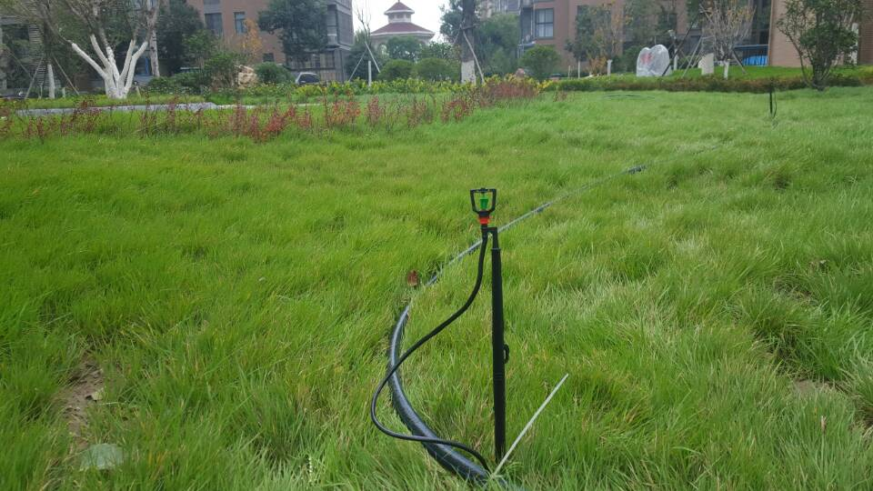
节水灌溉设施是指具有节水功能用于灌溉的机械设备的统称。其种类主要有微喷灌、微灌、滴灌系统。

第三章 节电常识及节能灯具使用
2.1 生活节电小常识
节约用电是为了节省能源，减少污染。我国发电主要靠燃煤，而按现在的消耗速度，全球的煤炭将在250年内用尽。燃煤会产生二氧化碳和二氧化硫，二氧化碳积聚在地面，会象玻璃罩一样，阻断地面热量向空中发散，使地球表面温度升高，形成"温室效应"。"温室效应"使全球气候变得异常，发生干旱或洪涝，还会使冰山融化，海平面升高，海拔较低的国家或岛屿就会被淹没。二氧化硫与空气中水蒸汽结合会形成酸雨，它强烈地腐蚀建筑物，使土壤、水质酸化、粮食减产、草木鱼虾死亡。我国每年因酸雨污染造成的损失达200亿元左右。燃煤产生的大量粉尘在空气中形成悬浮颗粒物。当这种颗粒物随着人的呼吸进入肺部时，会对人体造成伤害。由此可见节电是多么的重要，我们能想出许多节电的办法：
- 随时关掉不用的灯，不开长明灯。白天尽量利用自然光，在自然光线充足的地方学习。
- 不同时开着不用的电器。看电视时，关掉电脑或收音机；听音乐时，别让电视和电脑等在一旁空开着，不用的家用电器应关掉，而不要让它处在待机状态白白地耗电。
- 尽量用扫帚和抹布打扫卫生，减少吸尘器的使用。
- 尽量不装空调或少开空调，因为空调耗电很大，用风扇防暑降温比空调省几十倍的电力。
- 要经常清洁灯管、灯泡或冰箱后面散热器上的灰尘。
- 集中存取冰箱食物。减少开关次数，存取食品后尽快关好冰箱门。
- 尽量使用节能灯具。
2.2 节能灯具选购及使用
挑选节能灯时的注意事项，供购买时参考：
1、选择品牌知名度较高者：如PHLIPS、OSRAM、浙江阳光等。应选择包装精美、外观精美、厂家地址电话齐全和技术说明完整者。
2、看启动性能。若商家有调压器最好，断电状态下先把调压器调到最低启动电压（如 150v）输出，装上一个冷态的灯，接通电源瞬间启动时闪烁少，灯管的根部不出现红光，一次性点燃者最好。
3、看工作状态。启动顺利后，把调压器调到最大（如 250v），高压下工作 5分钟以上，让它迅速升温，看看是否出现闪烁现象，同时嗅嗅有无焦味。
4、看工作后的表现。最后别忘记了比较一下拆卸灯体的温度，温度越低越好。另外测试后灯管根部会出现一段发黑的痕迹，此发黑段越长、越黑，灯管寿命往往越低。
5、外观检测。灯的塑料壳必须选阻燃型工程塑料。表面较光滑，有光泽，灯管形状和尺寸一致者较好。当然，外观上还不能有裂缝、松动和接口间被撬过的痕迹。
正确使用节能灯的小方法：
节能灯是人们在家庭中经常使用的节能产品,那么究竟应该如何正确使用节能灯,使其达到最佳节能效果呢 记者日前从国家发展和改革委员会了解到,正确使用节能灯需注意以下五点：
1. 灯在使用一段时间以后,光通量就会大幅度下降,灯会越来越暗,这时要注意及时更换新灯。
2. 注意灯上标注的使用电压,如果低电压钠灯在高电压电源下使用,灯就会烧毁。
3. 用户应使用质量合格的品牌,警惕和拒绝使用劣质品。
4. 注意选择和正确使用灯功率。节能灯的光效一般比白炽灯高5倍。原来使用60瓦白炽灯的地方,现只使用13瓦的节能灯就够了。
5. 尽量减少灯的开关次数。每开关一次,灯的使用寿命大约降低3小时左右。

第四章 雨水收集利用
4.1 雨水收集系统
雨水收集系统，就是将雨水根据需求进行收集后，并经过对收集的雨水进行处理后达到符合设计使用标准的系统。目前多数由弃流过滤系统、蓄水系统、净化系统组成。
雨水收集系统根据雨水源不同，可粗略分为两类。
1、屋顶雨水。屋顶雨水相对干净，杂质、泥沙及其他污染物少，可通过弃流和简单过滤后，直接排入蓄水系统，进行处理后使用。
2、地面雨水。地面的雨水杂质多，污染物源复杂。在弃流和粗略过滤后，还必须进行沉淀才能排入蓄水系统。
4.2 雨水收集系统特点
各不同的雨水收集流程都具有针对性，可以有效处理不同汇水面的雨水。既可以有效收集雨水又可以合理节约成本兼顾系统的雨水预处理、雨水蓄水、雨水深度净化、雨水供水、补水和系统控制，全面科学。
收集设计中尽可能避免电气设备的使用，更多利用雨水自流的特点完成污染物的自动排放，净化、收集，做到真正节能、环保、高使用寿命、低成本的特点。
整套系统都由雨水控制器进行控制，完成收集、净化、供水、补水，安全保护等功能。
4.3 雨水收集系统原理及图片

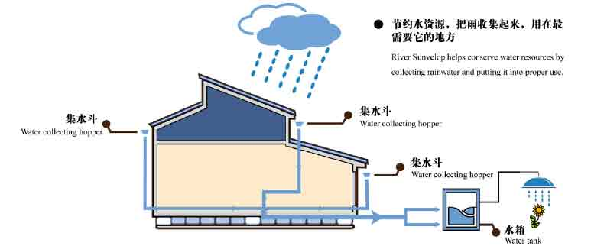
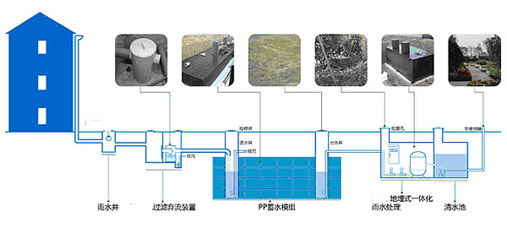
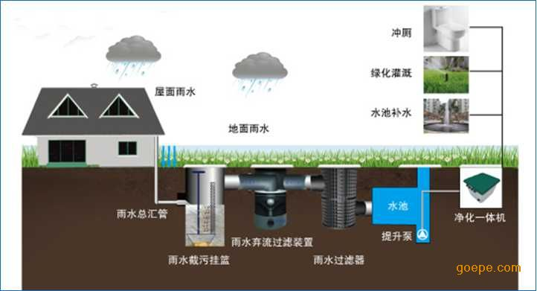

第五章 垃圾分类回收
5.1 垃圾分类回收的好处
垃圾分类回收的好处，一是可以减少垃圾量，节省垃圾填埋场的土地面积，为后代留下生存的土地；二是减轻垃圾中有害物质对土壤和水的污染，比如回收废电池就可以减少对土壤和水源的污染，有利于身体健康；三是变垃圾为资源，使地球的有限资源服务于人类无限的需要。废塑料回收后可生产再生塑料和炼出工业燃油；回收废纸可以生产好纸；用过的玻璃瓶、易拉罐回收后可以再生玻璃和铝制品。因此，让我们在家庭和学校里实行垃圾分类回收，只需我们的举手之劳，就可使垃圾变成造福我们人类的宝贝。
1、回收废塑料--开发“第二油田”。
不少废塑料可以还原为再生塑料，而所有的废塑料、废餐盒、食品袋、编织袋、软包装盒等都可以回炼为燃油。1吨废塑料至少能回炼600千克汽油和柴油，难怪有人称回收旧塑料为开发“第二油田”。
2.回收废电池--防止悲剧重演。
“痛痛病”和“水俣病”都是在日本发生的工业公害病。这是由于含镉或汞的工业废水污染了土壤和水源，进入了人类的食物链。“水俣病”是汞中毒，患者由于体内大量的积蓄甲基汞而发生脑中枢神经和末梢神经损害，轻者手足麻木，重者死亡。“痛痛病”是镉中毒，患者手足疼痛，全身各处都很容易发生骨折。得这种病的人都一直喊着“痛啊！痛啊！”，直到死去，所以被叫做“痛痛病”。由于普通土干电池都含有这两种有毒金属元素，所以说电池从生产到废弃，时刻都潜伏着污染。电池的回收势在必行！
3.回收废纸--再造林木资源。
回收1吨废纸能生产好纸800千克，可以少砍17棵大树,节省3立方米的垃圾填埋场空间，还可以节约一半以上的造纸能源,减少35%的水污染，每张纸至少可以回收两次。办公用纸、旧信封信纸、笔记本、书籍、报纸、广告宣传纸、贷物包装纸、纸箱纸盒、纸餐具等在第一次回收后，可再造纸印制成书籍、稿纸、名片、使条纸等。第二次回收后，还可制成卫生纸。
4.回收生物垃圾--再生绿色肥料。
我们日常生活的食物残渣可以通过堆肥再造、成为植树绿化的有机肥料。
5.回收各种废弃物--所有的垃圾都能变成资源。
铝制易拉罐再制铝，比用铝土提取铝少消耗71%的能量，减少95%的空气污染；废玻璃再造玻璃，不仅可节约石英砂、纯碱、长石粉、煤炭，还可节电，减少大约32%的能量消耗,减少20%的空气污染和50%的水污染。回收一个玻璃瓶节省的能量，可使灯泡发亮4小时。
5.2 垃圾分类回收的方法
1、在家里设置几个垃圾筐，把垃圾分为废纸、废塑料、废玻璃、废金属和废弃物几类。
2、如果你所在的小区实行了垃圾分类，你一定要按分类垃圾桶的标示分类投放垃圾。
3、可以用废纸和造纸厂交换再生的作业本、复印纸、电脑打印纸等再生纸。
4、废电池积攒到30公斤后，可联系当地有用垃圾回收中心回收。

第六章 建筑设备管理系统
6.1 建筑设备管理系统概述
6.1.1 建筑设备管理系统的概念
建筑设备管理系统是指采用计算机及网络技术、自动控制技术和通信技术，对建筑设备监控系统（BAS，Building Automation System）和公共安全系统（PSS，public security system）实施综合管理确保建筑物内舒适和安全的居住环境，通过对建筑设备综合管理降低建筑能耗。
6.1.2 建筑设备管理系统的功能
★ 实现以最优控制为中心的过程控制自动化，按预先设置好的控制程序、根据外界条件、环境因素、负载变化等情况自动调节各种设备，使之运行在最佳状态，确保稳定、可靠、经济地运行。
★ 实现以运行状态监视和计算为中心的设备管理自动化，对建筑设备的运行状态进行监视，自动检测、显示、打印各种设备的运行参数及其变化趋势或历史数据，对建筑设备统一管理、协调控制。
★ 实现以安全状态监视和灾害控制为中心的防灾自动化。对建筑内的人员和财产的安全进行有效的监视，及时预测、预警可能发生的灾害事件，当突发事件时，所有建筑设备能够实现一体化的协调运转，以使灾害的损失减到最小。
★ 实现以节能运行为中心的能量管理自动化。自动进行对水、电、气等的计量与收费，自动提供最佳能源控制策略，自动监测、控制设备的用电量以节约电能。
6.1.3 建筑设备管理系统的体系结构
6.2 供配电设备监测系统
6.2.1 供配电设备及监测的意义
- 供配电系统对由城市电网供给的电能进行变换处理、分配，向建筑物内的各种用电设备提供电能；
- 供配电设备：高压配电和变电设备、低压配电和变电设备、电力变压器、应急电源和直流电源设备、电力参数检测装置等；
- 监测的意义：保证供电的可靠性，电力供应管理和设备节电运行，是智能建筑最基本的监测对象之一。
6.2.2 供配电设备监测的内容及作用
- 监测内容：供电配电系统、变电配电设备、应急(备用)电源设备、直流电源设备、大容量不停电电源设备，供电配电系统的各级开关设备的状态、主要回路电流、电压及一些主要部位的电缆温度；
- 作用：预测并防止事故的发生，在事故发生后，及时地判断故障位置和故障原因；保障安全可靠供电，实现用电计量、用户用电费用分析计算以及用电高峰期对次要回路的控制等。
6.3 照明监控系统
6.3.1 照明监控的意义
- 照明质量的好坏直接影响人们的工作效率和视力保护，通过照明设计和照明控制还可以烘托建筑造型、美化环境；
- 照明用电量仅次于空调用电量；
- 监控的意义：保证照明质量，节约能源；
- 监控的内容：包括建筑物各层的照明配电箱、应急照明配电箱以及动力配电箱。
6.3.2 智能照明控制系统的组成
6.3.3 智能照明控制系统功能
- 中央监控（在监控屏幕上仿真照明灯具的布置情况，显示各灯组的开灯模式和开/关状态，调节照明的现场效果）
- 场景预设
- 亮度调节
- 定时、时序控制灯并统计灯具启动时间、累计记录
- 软启动、软关断
- 自动/手动转换
- 设置与其他系统连接的接口（如建筑设备监控系统），以提高综合管理水平
6.3.4 智能照明控制系统的特点
- 人性化：可实现场景控制、定时控制、多点控制等各种控制方案，方案修改与变更容易
- 智能管理：将传统的开关控制照明灯具的通断，转变成智能化的管理，确保照明的质量
- 节约能源：利用传感器感应室外亮度自动调节灯光，保证室内最佳照明环境，并达到节能的效果；分区域进行照度设定，按设定好的时序进行自动开、关照明，最大限度地节约能源
- 延长灯具使用寿命：智能照明系统设置抑制电网冲击电压和浪涌电压装置，并人为地限制电压，采取软启动和软关断技术，避免灯具灯丝的热冲击，使灯具寿命延长
6.4 热力系统监控
- 在空调系统中热力系统主要用来采暖供热，常用的热源有蒸汽、热水和电热
- 热力系统主要包括锅炉房、换热站及供热网
- 热交换系统是以热交换器为主要设备，其热媒通常是由自备锅炉或市热力网提供

6.5 新风机组及其监控
- 在空调系统中，为了保证室内的空气品质，需向空调房间输送新风，故设新风机组。
- 新风量过大，能耗大，不利于节能；新风量过小，室内人员较多时，人体所呼出的CO₂的浓度增加，室内的空气品质达不到舒适要求。因此，对新风机组监控。

6.6 空调机组及其监控
空调机组比新风机组增加了回风系统和排风系统，目的是节约能源，净化室内空气，并可与消防系统联合排烟。
空调系统的节能控制方法：
① 制冷机组的节能控制：根据室内负荷的变动调节制冷机组冷冻水的进出口温度，满足室内负荷的需要，提高效率
② 热源设备节能控制：空调系统中的热源设备锅炉的节能控制采用回水温度法，依据回水温度调节锅炉的起、停和热水泵运行台数，达到节能的目的；
③ 空调机组节能控制：根据室内冷（热）负荷情况，对空调机组冷（热）水量、风量进行控制，在满足室内舒适度的情况下尽量减小冷（热）水量和风量。
④ 冷冻水泵和冷却水泵节能控制：采用变频控制技术，控制冷冻水泵和冷却水泵的流量，减低水泵的功耗。
⑤ 冷却塔节能控制：根据制冷机组冷却水进水温度要求，控制冷却塔风机的启/停，在保证冷却水温度要求的前提下，尽量少开冷却塔风机。
6.7 给排水监控系统
- 给排水系统属建筑设备管理自动化系统的一部分，要求其运行安全可靠，实现水泵最佳运行控制。
- 该系统的监控是通过DDC对系统中的各种水位、水泵工作状态和官网压力进行实时监测，按照一定要求控制是水泵的运行方式、台数和相应阀门的动作，以达到需求量和供水量之间的平衡、污水的及时排放，实现水泵高效、低耗的最优化控制，达到经济运行的目的。
- 并对给排水系统的设备进行集中管理，保证系统可靠运行。
给水系统监控原理
排水系统监控原理
6.8 电梯监控系统
连接与电梯系统的网络通讯，对其进行集中监测和管理。通过系统管理中心，以图形方式显示电梯的运行状态，当电梯发生故障时，向系统管理中心报警，建立电梯运行档案和维护档案，对系统自动作出维护工作。
电梯系统监控原理

